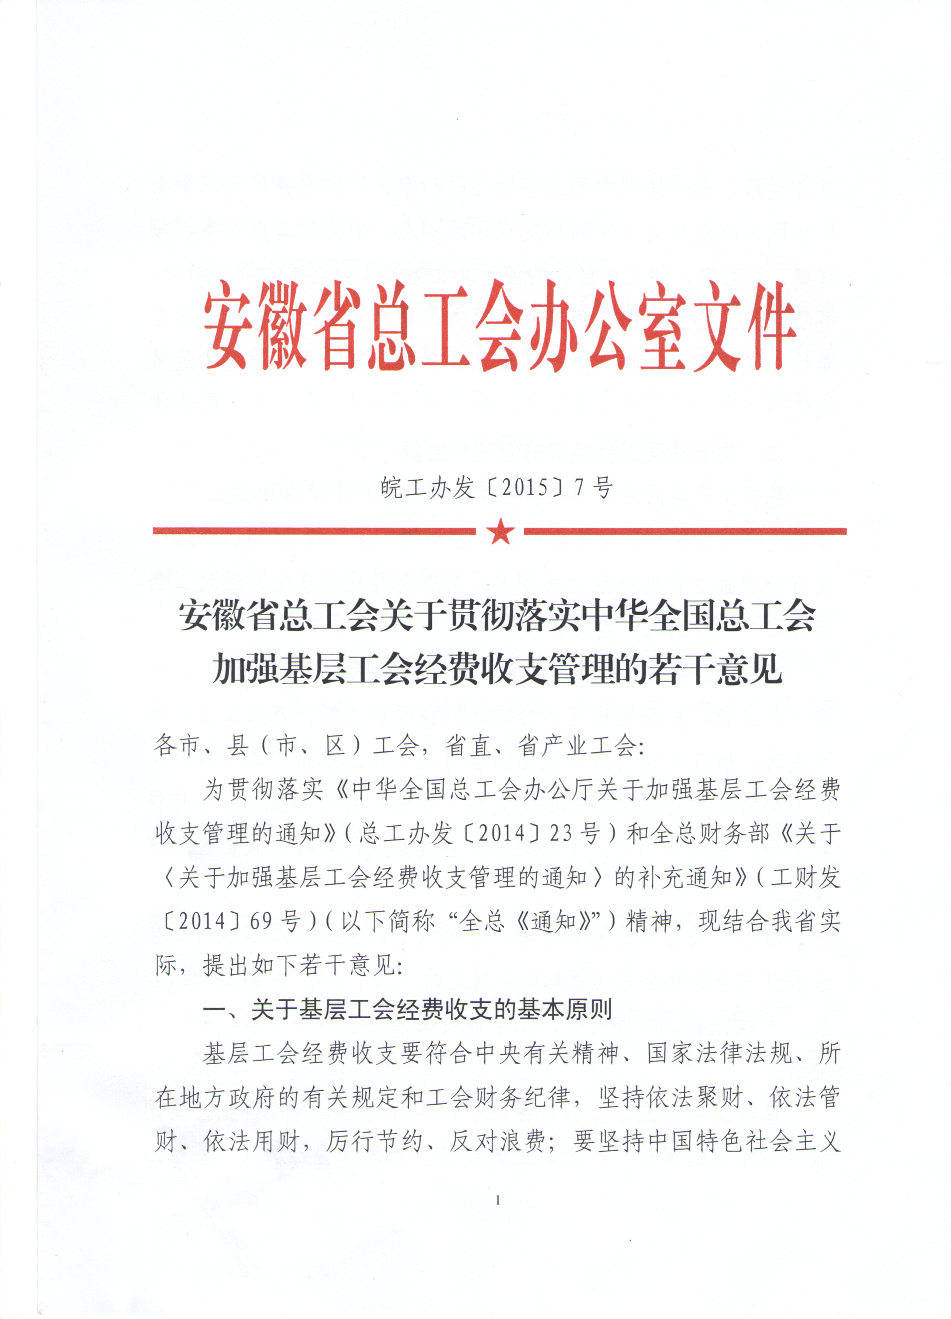
A

工会道路，充分体现中国工会的性质和宗旨，把服务广大工会会员和职工群众作为工作的出发点和落脚点，多为职工办实事、工会道路，充分体现中国工会的性质和宗旨，把服务广大工会会员和职工群众作为工作的出发点和落脚点，多为职工办实事、做好事、解难事，使工会经费的使用真正惠及工会会员和职工群众，不断增强工会组织的吸引力和凝聚力，把广大职工组织起来紧密团结在党的周围，扩大党的阶级基础和群众基础，巩固党的执政地位。
二、关于基层工会经费的管理和监督
基层工会应依法取得社会团体法人资格，根据经费独立原则，建立健全经费预算、决算和审查监督制度，开设独立的银行账户，实行经费独立管理和独立核算。所有工会经费收支必须通过工会经费账户，并纳入工会会计核算。
基层工会要督促建会单位按照每月全部职工工资总额的2%拨缴工会经费，并根据规定的分成比例留用和上缴。基层工会经费不足时，所在单位行政应根据国家有关法律法规给予适当补助，但不得将应由行政列支的职工奖金、津贴、补贴和福利费等转移到工会经费账户列支，不得利用工会经费账户转移行政资金违规开支。
基层工会要强化预算管理，坚持收支两条线，严格执行工会经费开支范围和全总《通知》中规定的“八个不准”，做到凭证合规、手续完备、附件齐全。工会会员必须办理入会手续，并缴纳会费。
基层工会要充分发扬财务民主、实行财务公开，自觉接受同级经审组织的审查和广大职工的监督。上级工会要加强对基层工会经费收支的检查和审计，对违反规定和要求的行为，应及时予以纠正，情节严重的，按有关规定严肃处理。
三、关于基层工会有关经费开支的规定
（一）组织会员观看电影和春游等活动支出。基层工会组织工会会员观看电影和春游秋游等集体活动，应使用工会会员交纳的会费。当会费不足时，可以用工会经费适当弥补。组织会员春游秋游的地点应限制在所在城市范围内，并在当日返回。
（二）有关奖励、补助、慰问等支出。基层工会向会员或职工发放有关奖金、补助费、慰问金（品）时，应严格控制发放范围，并按照下列项目和限额标准发放。
1、在开展职工教育、各类竞赛比赛活动中，可对优秀职工（学员）、获奖集体、获奖人员给予适当奖励，最高等次每人每次不超过500元，其它等次依次做相应递减，获奖人数一般不得超过参加人数的三分之一。
2、在开展各类职工活动中，可参照本地、本行业工作餐标准安排参加人员工作餐、夜餐，或向参加人员发放伙食补助费、夜餐费。
3、对优秀工会干部和积极分子可给予适当奖励，平均每人每次不超过500元。
4、逢年过节（国家法定节日，包括元旦、春节、清明节、劳动节、端午节、中秋节、国庆节），可向全体会员发放与节日相关的慰问品，每人每年不超过1000元。
5、会员生日慰问品，可在会员生日当月发放，每人每次不超
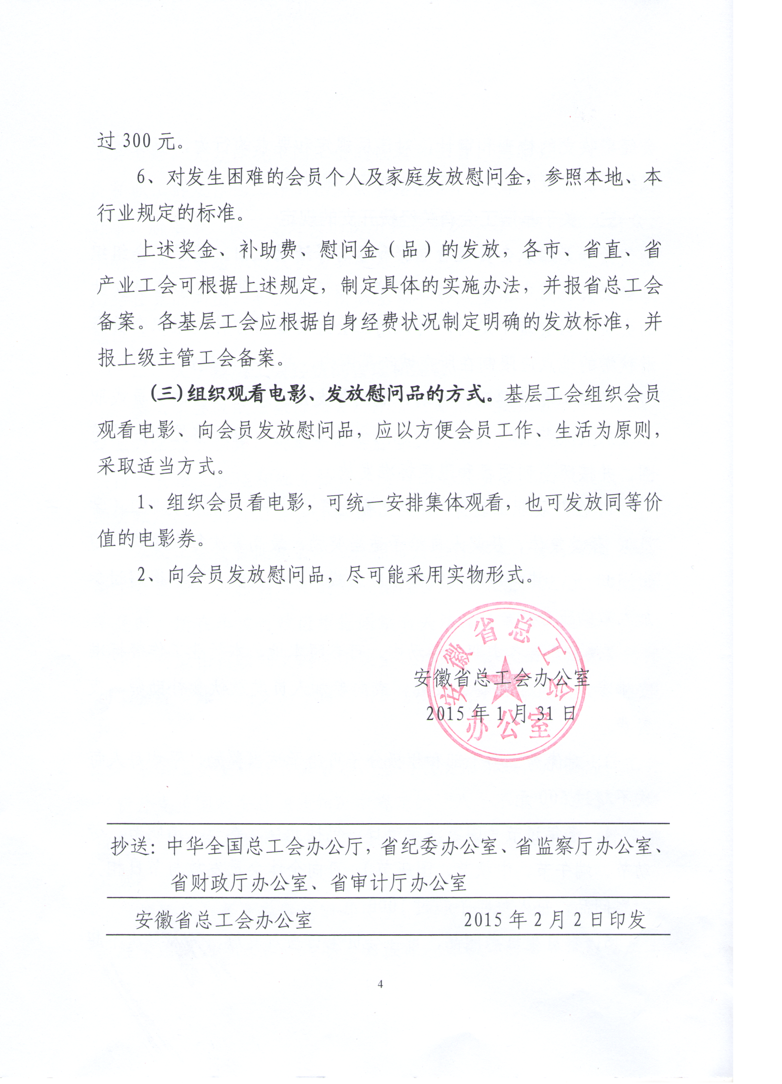

中华全国总工会办公厅关于
中华全国总工会办公厅关于
加强基层工会经费收支管理的通知

总工办发〔2014〕23号

各省、自治区、直辖市总工会，各全国产业工会，中共中央直属机关工会联合会、中央国家机关工会联合会，全总各部门、各直属单位：
为贯彻落实中央《关于改进工作作风、密切联系群众的八项规定》《党政机关厉行节约反对浪费条例》，以及全国总工会《关于贯彻中央改进工作作风、密切联系群众八项规定的实施办法》（总工发〔2012〕80号)《关于加强工会经费财务管理和审计监督 切实管好用好工会经费的通知》（总工发〔2013〕51号）等文件精神，使工会经费更好地为基层工会工作服务、为职工群众服务，现就加强基层工会经费收支管理有关事项，通知如下：
一、基层工会经费收支管理原则
基层工会组织要认真贯彻落实中央关于勤俭节约的有关规定和全国总工会《关于加强工会经费财务管理和审计监督切实管好用好工会经费的通知》精神，发扬艰苦奋斗、勤俭节约的优良传统，切实加强工会经费收支管理，坚决制止奢侈浪费，合理有效地使用资金。要坚持工会经费为工会工作和职工群众服务的方向，确保工会经费取之于职工用之于职工，把更多工会经费用在职工身上，为职工群众办实事、做好事、解难事，让工会经费真正惠及职工群众和工会会员。
基层工会的经费收支管理，要贯彻以下原则：
（一）遵纪守法原则。各项经费收支，必须严格执行中央规定、国家法律法规、所在地方政府和中华全国总工会的有关规定，认真执行工会财务会计制度，遵守财务纪律。
（二）依法获取原则。基层工会的各项收入要根据《中华人民共和国工会法》和《中国工会章程》的规定，依法获取。
（三）经费独立原则。基层工会要依法取得社会团体法人资格，单独开设银行账户，实行工会经费独立核算。
（四）预算管理原则。基层工会经费各项支出应当全部纳入预算管理，按照全国总工会《工会预算管理办法》执行。
（五）服务职工原则。基层工会经费使用要突出重点，优化支出结构，集中财力保证维护职工的合法权益、开展职工服务和工会活动。
（六）勤俭节约原则。基层工会要贯彻中央厉行节约，反对浪费的要求，经费使用要精打细算，少花钱多办事，节约开支，提高经费使用效益。
（七）民主管理原则。要依靠职工和工会会员管好、用好经费，定期公布账目，实行民主管理，接受职工和工会会员监督以及经费审查委员会审查。
二、工会经费收入范围
基层工会的各项经费收入，要严格按照《中华人民共和国工会法》《中国工会章程》的规定，依法获得。包括：
（一）工会会员缴纳的会费。
（二）建立工会组织的单位按每月全部职工工资总额的2%向工会拨缴的经费，或上级工会委托税务机关代收工会经费后按规定比例转拨基层工会的经费。
（三）上级工会补助的款项。
（四）单位行政按照《中华人民共和国工会法》、《中国工会章程》和国家的有关规定给予工会组织的补助款项。
（五）工会所属的企业、事业单位上缴的收入。
（六）基层工会对外投资取得的收益。
（七）其他收入。
三、工会经费支出范围
工会经费应当全部用于为职工服务和开展工会活动。基层工会要按照所在省级工会确定的经费分成比例，及时足额上解经费。工会经费支出包括：
（一）工会为会员及其他职工开展教育、文体、宣传等活动产生的支出。基层工会应当将会员缴纳的会费全部用于会员活动支出。
1. 职工教育方面。用于工会开展职工教育、业余文化、技术、技能教育所需的教材、教学、消耗用品；职工教育所需资料、教师酬金；优秀学员（包括自学）奖励；工会为职工举办法律、政治、科技、业务、再就业等各种知识培训等。
2. 文体活动方面。用于工会开展职工业余文艺活动、节日联欢、文艺创作、美术、书法、摄影等各类活动；文体活动所需设备、器材、用品购置与维修费；文艺汇演、体育比赛及奖励费；各类活动中按规定开支的伙食补助费、夜餐费等；用会费组织会员观看电影、开展春游秋游等集体活动。
3. 宣传活动方面。用于工会开展政治、时事、政策、科技讲座、报告会等宣传活动；工会组织技术交流、职工读书活动、网络宣传以及举办展览、板报等所消耗的用品；工会组织的重大节日宣传费；工会举办的图书馆、阅览室所需图书、工会报刊以及资料费等。
4. 其他活动方面。除上述支出以外，用于工会开展的技能竞赛费用及其他活动的各项支出。
（二）工会直接用于维护职工权益的支出。包括工会协调劳动关系和调解劳动争议、开展职工劳动保护、向职工群众提供法律咨询、法律服务、对困难职工帮扶、向职工送温暖等发生的支出及参与立法和本单位民主管理、集体合同等其他维权支出。
（三）工会培训工会干部、加强自身建设及开展业务工作发生的各项支出。包括开展工会干部和积极分子的学习和培训所需教材资料和讲课酬金等；评选表彰优秀工会干部和积极分子的奖励；组织劳动竞赛、合理化建议、技术革新和协作活动；召开工会代表大会、委员会、经审会以及工会专业工作会议；开展外事活动、工会组织建设、建家活动、大型专题调研；经审经费、基层工会办公、差旅等其他专项业务的支出。
（四）工会从事建设工程、设备工具购置、大型修缮和信息网络购建而发生的支出。包括房屋建筑物购建、办公设备购置、专用设备购置、交通工具购置、大型修缮、信息网络购建等资本性支出。
《中华人民共和国工会法》规定，各级人民政府和企业、事业单位、机关应当为工会办公和开展活动，提供必要的设施和活动场所等物质条件。
在行政方面承担资本性支出的经费不足，并且基层工会有经费结余的情况下，工会经费可以用于必要的资本性支出。
（五）对工会管理的为职工服务的文化、体育、教育、生活服务等独立核算的事业单位的补助和非独立核算的事业单位的各项支出。
（六）由工会组织的职工集体福利等方面的支出。主要用于工会组织逢年过节向全体会员发放少量的节日慰问品，会员个人和家庭发生困难情况的补助，以及会员本人过生日的慰问等。
（七）以上支出项目以外的必要开支。
四、严格控制工会经费开支
（一）基层工会要认真贯彻落实《中华人民共和国工会法》《中国工会章程》，以及全国总工会《工会预算管理办法》《关于加强工会经费财务管理和审计监督 切实管好用好工会经费的通知》精神，严格控制工会经费开支，各项开支实行工会委员会集体领导下的主席负责制，重大开支集体研究决定。
（二）不准将工会经费用于服务职工群众和开展工会活动以外的开支。
1. 不准用工会经费购买购物卡、代金券等，搞请客送礼等活动。
2. 不准违反工会经费使用规定，滥发津贴、补贴、奖金。
3．不准用工会经费支付高消费性的娱乐健身活动。
4. 不准单位行政利用工会账户，违规设立“小金库”。
5. 不准将工会账户并入单位行政账户，使工会经费开支失去控制。
6. 不准截留、挪用工会经费。
7. 不准用工会经费参与非法集资活动，或为非法集资活动提供经济担保。
8. 不准用工会经费报销与工会活动无关的费用。
五、本通知下发后，全总2009年10月28日印发的《基层工会经费收支管理办法》 （总工发〔2009〕47号） 同时废止。

中华全国总工会办公厅
2014年7月3日
中华全国总工会财务部关于《关于加强基层工会经费收支管理的通知》的补充通知

工财发〔2014〕69号

各省、自治区、直辖市总工会财务部，中华全国铁路总工会、中国民航工会全国委员会、中国金融工会全国委员会财务部（办公室），中共中央直属机关工会联合会、中央国家机关工会联合会办公室：
《中华全国总工会办公厅关于加强基层工会经费收支管理的通知》（总工办发〔2014〕23号，以下简称《通知》）印发后，全总陆续接到基层工会组织来信来电咨询此《通知》执行中的一些具体问题。现就《通知》有关内容补充通知如下：
一、《通知》规定基层工会组织用会费组织会员观看电影、开展春游秋游等集体活动。当会费不足时，基层工会可以用工会经费予以适当弥补。工会组织的会员春游秋游，应严格控制在单位所在城市，并做到当日往返。
二、《通知》规定基层工会组织逢年过节向全体会员发放少量的节日慰问品。其“逢年过节”的年节是指国家规定的法定节日，“节日慰问品”原则上为符合中国传统节日习惯的用品和职工群众必需的一些生活用品等。关于“少量”的标准，由省级工会根据当地的实际情况来确定。
三、《通知》规定基层工会组织用工会经费给予工会会员过生日的慰问品。基层工会可以向会员送生日蛋糕等慰问品，也可向会员发放指定蛋糕店的领取蛋糕券。
四、《通知》规定对基层工会开展职工教育活动中的优秀学员（包括自学）给予奖励。基层工会组织在对优秀学员奖励时，应以精神鼓励为主、物质激励为辅。具体执行的标准，由省级工会根据本地区、本行业和本系统实际情况制定。
五、《通知》规定基层工会开展的各类文体活动按规定开支伙食补助费、夜餐费。基层工会组织可以以现金或实物形式对因参与活动而误餐的工会干部和工会会员给予补助。发放的标准参照当地工作餐的标准，并符合中央和本地区、本行业和本系统厉行节约反对浪费的相关规定。

中华全国总工会财务部
2014年12月8日

